École de technologie supérieure

Université du Québec

TP 3

Présenté à Mme. Ndeye Bineta SARR

Dans le cadre du cours

*SYS836 – Systèmes de communication numérique avancés*

PAR

Eric LACERTE LACE23038502

Philippe LAVOIE LAVP05067203

MONTRÉAL, LE 18 FÉVRIER 2018

# EXERCICE 1:Techniques d’accès multiples (TDMA, FDMA, CDMA)

## Expliquer le principe du TDMA. Illustrer avec un schéma

Le TDMA qui signifie *Time Division Multiple Access,* est une technique d’accès de multiples usagers. Cette technique consiste à allouer à chacun des usagers une certaine période de temps (time slot) pour accéder à une porteuse commune, partager entre plusieurs utilisateurs.

Time slot

Usager 1

Time slot

Usager 2

Time slot

Usager 3

Time slot

Usager 1

temps

Figure 1 Exemple de TDMA pour 3 différents usagers

Dans cet exemple, nous séparons le temps d’une trame (frame) en 3 différentes partie de plus courte période.

## 2)On considère un système de communication(Le GSM)fonctionnant selon le principe de TDMA. La trame du GSM dure environ 4.6 ms et est divisée en N= 8 times slots.

## Quelle est la durée d’un time slot?

$$T_{slot}=\frac{4.6 ms }{8}$$

$$T_{slot}=0.575 ms$$

## Sachant qu’un terminal émet 116 bits sur la durée du time slot, quel est le débit sur ce canal?

$$R_{bits}=\frac{116 bits}{0.575 ms}$$

$$R_{bits}=201,7 Kbits/sec$$

## Pour éviter le chevauchement entre deux terminaux, le GSM utilise en temps de garde ou le Timing Advance (TA) qui correspond au temps aller-retour de propagation. Compte tenu de ce temps, de la séquence d’apprentissage et des bits de début et fin comme indiqué dans la figure ci-dessous, calculer à nouveau le nombre de bits sur le time slot

$$N_{Total}=148 bits$$

$$N_{data}=114 bits$$

## En déduire le débit sur ce canal

$R_{total}=\frac{148 bits}{0.575 ms}$ = $257 Kbits/sec$

$R_{data}=\frac{114 bits}{0.575 ms}$ = $198 Kbits/sec$

## 3) Expliquer le principe du CDMA. Illustrer avec un schéma

Le CDMA (*Code Division Multiple Access*) permet à plusieurs usagers d’accéder à la même porteuse en « encodant » les données devant être transmises. Le principe est d’encoder chacun des bits à l’aide d’une séquence pseudo-aléatoire :

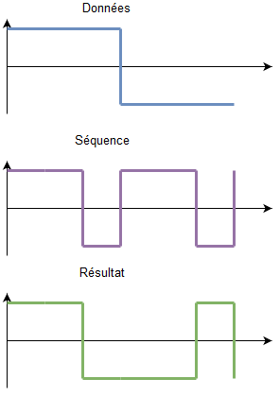

Figure 2 Encodage CDMA

Chacun des bits de données est multiplié par la séquence pseudo aléatoire d’encodage. Le résultat est le signal de données encodées.

La séquence pseudo aléatoire est à une fréquence plus rapide que le signal de données. Cela produit l’étalement spectrale du signal. Par exemple, un signal de données de 10 Hz encodé par une séquence pseudo aléatoire de fréquence 100 Hz produira un signal résultant d’une fréquence de 100 Hz. Donc le signal d’origine s’est étalé en fréquence.

Pour retrouver le signal original, le récepteur doit connaître la séquence pseudo aléatoire afin de pouvoir décoder le signal reçu. Le décodeur retrouve le signal d’origine en multipliant le signal encodé par la séquence pseudo aléatoire avec lequel on a encodé le signal :

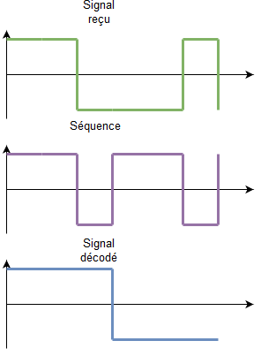

Figure 3 Décodage CDMA

## 4) Expliquer la différence entre CDMA, FDMA et TDMA. Quel est l’étalement le plus approprié pour améliorer les performances d’un système de communication ?

Le CDMA (*Code Division Multiple Access*) permet à plusieurs usagers d’accéder à la même bande passante en « encodant » les données devant être transmises. Le principe est d’encoder les données de l’usager avec une séquence pseudo aléatoire connue par le transmetteur et l’émetteur. Cela permet de faire l’étalement spectrale du signal d’origine dans la bande passante partagée par les utilisateurs.

Le FDMA (*Frequency Division Multiple Access*) permet à plusieurs usagers d’accéder à une même bande passante en allouant une portion de fréquencesdifférentes à chacun de ceux-ci.

Le TDMA (*Time Division Multiple Access*) permet à plusieurs usagers d’accéder à la même porteuse ou bande passante en allouant des tranches de temps (*Time slots)* différentes à chacun des usagers. Chacun des usagers partage le temps d’accès à une même ressource.

## 5) On considère maintenant un paquet de 424 symboles BPSK. Ces données sont étalées au moyen d’une séquence de longueur L= 64. La durée du paquet étant égale à 6 ms.

## Quel est alors le temps symbole correspondant ?

$$N_{s}=424*64=27 136 sym$$

$$T_{s}= \frac{6 ms}{424 sym}= 14.1 us$$

## En déduire le temps chip.

$$T_{chip}= \frac{14.1 us}{64}= 220 ns$$

# EXERCICE 2 : Simulation CDMA

## On prendra Te=1 et le facteur de suréchantillonnage M=4. Générer et afficher un train binaire aléatoire de longueur L = 10.

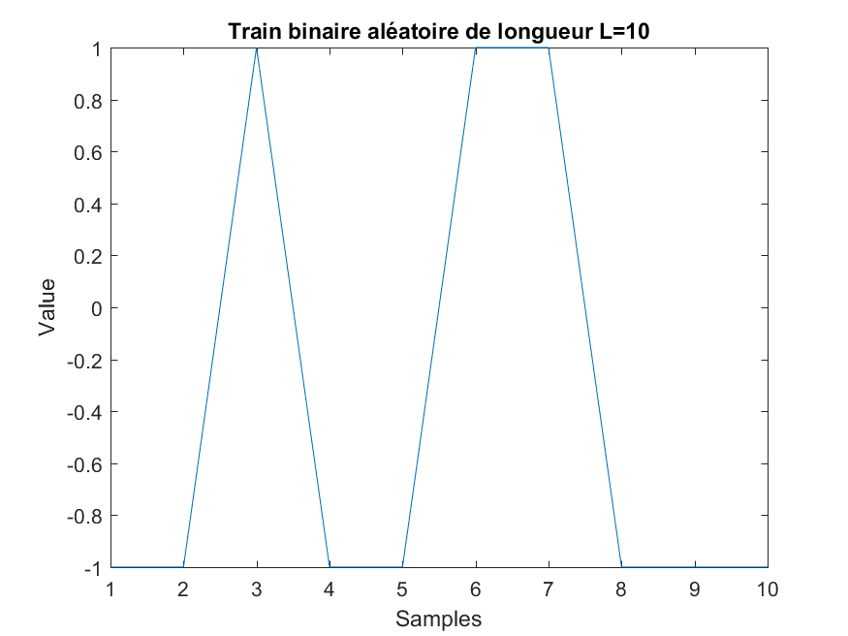

Figure 4 Train binaire aléatoire de L=10

## Générer et afficher une séquence d’étalement de longueur N= 8.

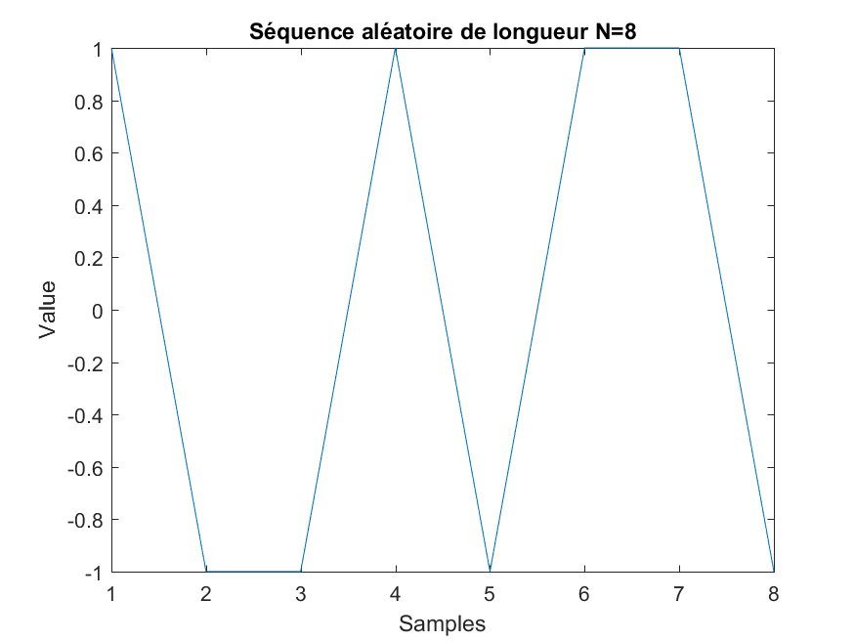

Figure 5 Séquence aléatoire de N=8

## Etaler le signal et afficher le signal résultant.

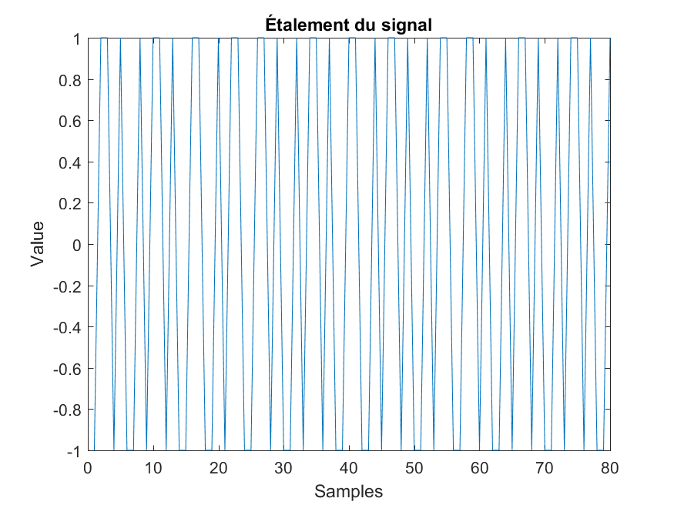

Figure 6 Étalement spectrale

## En utilisant une fonction porte, faire une mise en forme du signal étalé. Afficher le graphique obtenu.

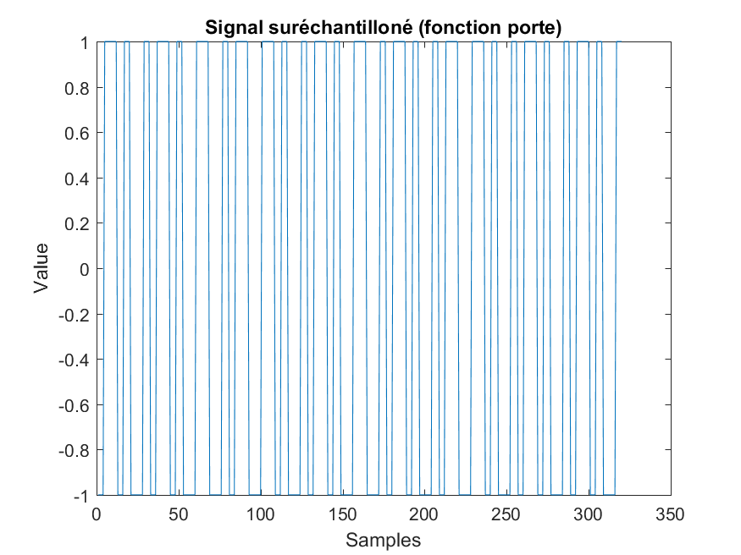

Figure 7 Mise en forme avec M=4

## Afficher la réponse impulsionnelle du filtre en racine de cosinus surélevé avec un roll-off factor β=0.3.

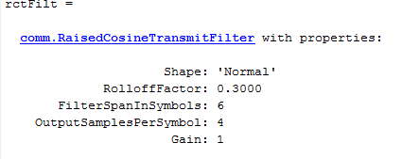

Figure 8 Filtre à Cosinus surélevé

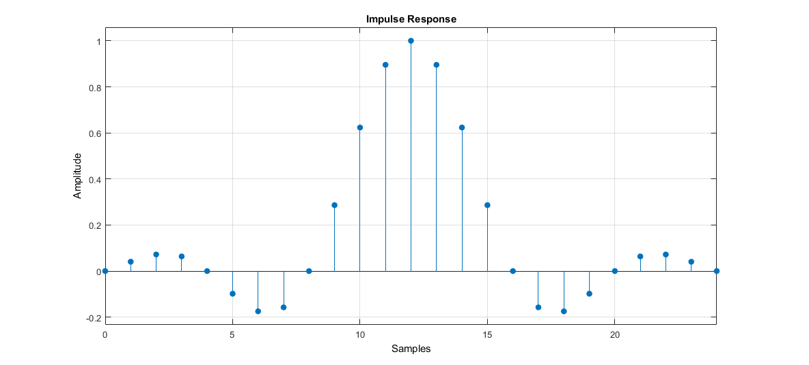

Figure 9 Réponse impulsionnelle du Filtre Cosinus surélevé

## En utilisant le filtre en racine de cosinus surélevé, faire une mise en forme du signal étalé. Afficher le graphique obtenu.

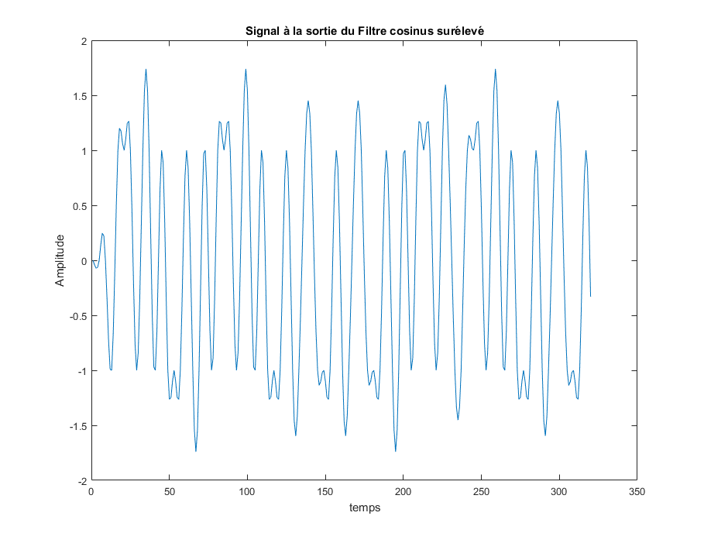

Figure 10 Mise en forme du signal étalé

# EXERCICE 5 : Etude de la norme UMTS Release 99

## Quels sont les paramètres utilisés pour l’étalement de spectre ? Afficher les séquences avant et après étalement.

Pour l’étalement spectrale, les paramètres sont DPCH Code number et scrambling code.

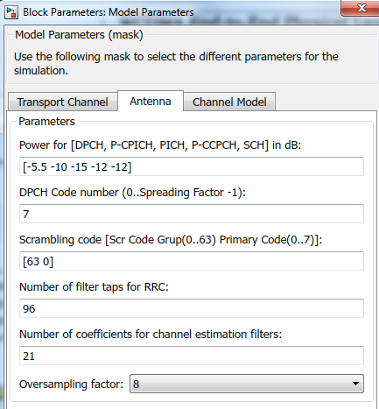

Figure 11 Paramètres Modèle Wcdma

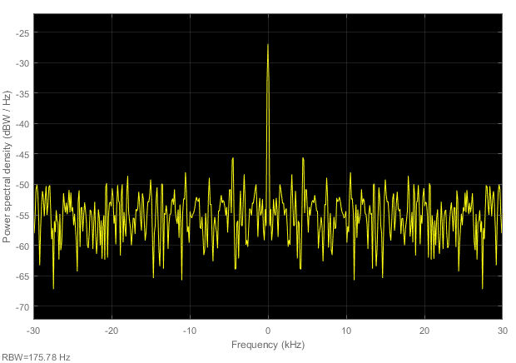

Figure 12 Signal avant étalement

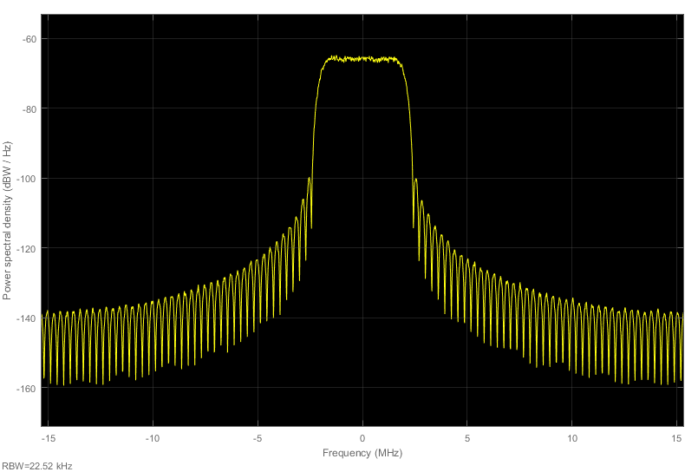

Figure 13 Signal après étalement

## Afficher les différents spectres. Quelle est la bande passante résultante utilisée par cette norme ?

5MHz

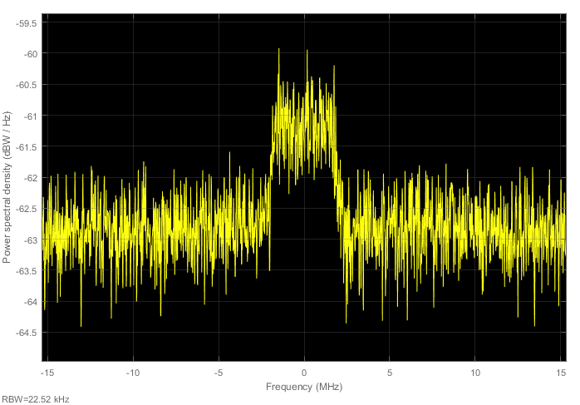

Figure 14 Signal RX

## Qu’est-ce qu’un récepteur Rake ? Comment est-il défini dans ce modèle ? Donner les différents paramètres.

Le récepteur RAKE est un ensemble de « sous-récepteurs » chacun décodant le code avec un délais différents (différent « path »). Cela permet de contrer l’évanouissement du signal.

Dans le modèle de MATAB, le récepteur RAKE est constitué de 4 sous- récepteurs. On peut paramétrer le *Finger Phases,* c’est-à-dire le temps du délais d’un *finger* (sous-récepteur RAKE).

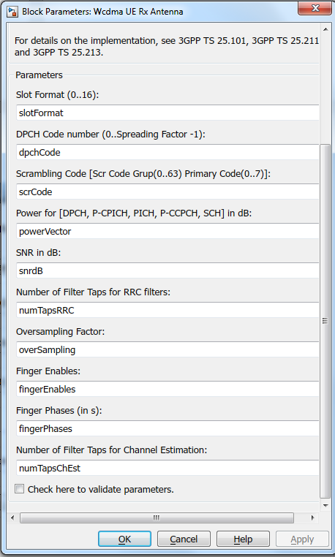

Figure 15 Paramètres du récepteur RAKE

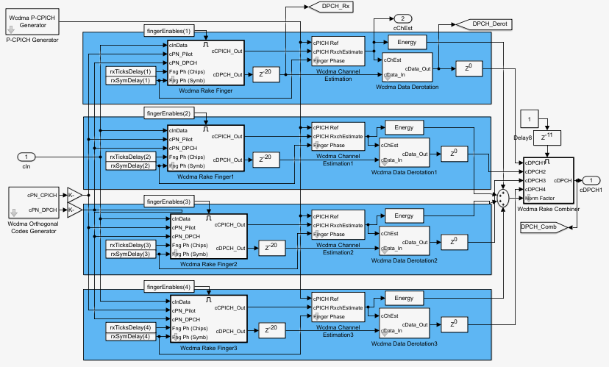

Figure 16 Schéma du récepteur RAKE